《面向对象程序设计语言C++》

**课程项目设计总结报告**

|  |  |  |  |  |  |
| --- | --- | --- | --- | --- | --- |
| 项目名称 | 全民飞机大战 | | | | |
| 学号 | 5120152534 | 专业 | 软件工程 | 姓名 | 李国印 |
| 邮件 | 1203251505@qq.com | | 电话 | 18681660719 | |
| 完成时间 | 2017年1月2日 | | | | |

**摘要：**

1、功能：利用C++语言完成了一个小游戏项目－全民飞机大战，该游戏首先能够给用户提供注册，登录功能；提供了菜单栏及两种游戏模式，一种是无尽模式，另一种是一般模式；一般模式中用户通过控制玩家飞机攻击敌方飞机获得分数以及奖励，打死boss飞机后可进入下一关，难度一次增加；玩家也可捡取道具，获得生命值，变换飞机形态。无尽模式中玩家通过躲避炸弹，捡取星星获得奖励，随时间推移，炸弹移动速度加快。玩家飞机阵亡后会显示自己分数，及排行榜。

2、核心算法：游戏主控制算法、图片绘制算法、飞机移动算法、导弹追踪算法3、优点：有较为清楚的软件运行流程，用户可以登录注册，保存数据，还有两种模式可供用户选择，敌方导弹还有追踪功能。

4、不足：没有图形化的登录界面，画面感不强，游戏过程中道具种类较少，没有加入鼠标操作。

**一、项目概述**

**1、项目简介**

全民飞机大战，是一款经典的游戏。本软件，首先用户若有账号可以直接登录，若没有可以直接注册，然后登录。登陆成功进入菜单界面，选择模式，进入游戏。游戏中用户通过消灭敌方飞机获得分数，敌方飞机毁灭会爆出奖励，吃到奖励也可以加分，同时还有道具，飞机一共有三种形态，根据捡到道具个数，飞机依次变换形态。在击毁一定数量敌机后，会出现boos飞机，击毁boss飞机后会进入下一关卡，关卡难度依次递增。在通关或我方飞机阵亡时，会出现排行榜，记录当前获得分数，和排名。此软件还有无尽模式，飞机通过捡取奖励星星获得分数，若被障碍物炸弹击中会耗损生命值，根据时间推移，障碍物会移动越来越快，增加游戏难度。直到我方飞机阵亡，而后也会出现排行榜。此外游戏还设有音乐，按键等一些操作。

**2、功能要求**

| **需求**  **编号** | **功能模块** | **功能描述** | | | **备注** |
| --- | --- | --- | --- | --- | --- |
| **输入描述**  **（含前置条件）** | **操作步骤** | **输出描述** |
| FUN_01 | 开始系统 | 程序已经运行 |  | 系统开始； |  |
| FUN_02 | 登录 | 程序已经进行 | 按 1键 | 开始登陆 |  |
| FUN_03 | 注册 | 程序已经进行 | 按 2 键 | 开始注册 |  |
| FUN_04 | 菜单界面 | 程序已经运行 | 通过按键↓↑ | 选择模式 |  |
| FUN_05 | 无尽模式 | 程序已经运行 | 按Enter 键进入 | 开始游戏 |  |
| FUN_06 | 一般模式 | 程序已经运行 | 按Enter 键进入 | 开始游戏 |  |
| FUN_07 | 退出游戏 | 程序已经运行 | 按Enter 键进入 | 退出游戏 |  |
| FUN_08 | 飞机上移 | 程序已经运行 | 按W键 | 飞机向上移动 |  |
| FUN_09 | 飞机下移 | 程序已经运行 | 按S键 | 飞机向下移动 |  |
| FUN_10 | 飞机左移 | 程序已经运行 | 按A键 | 飞机向左移动 |  |
| FUN_11 | 飞机右移 | 程序已经运行 | 按D键 | 飞机向右移动 |  |
| FUN_12 | 攻击 | 程序已经进行 | 按J键 | 我方飞机发出子弹，不同飞机子弹类型不同 |  |
| FUN_13 | 消灭 | 程序已经进行 | 玩家子弹与敌方飞机碰撞 | 敌方飞机销毁，爆出奖励 |  |
| FUN_14 | 消灭 | 程序已经运行 | 敌方子弹与玩家飞机碰撞 | 玩家飞机掉血，直到被击毁，游戏结束 |  |
| FUN_15 | 碰撞1 | 程序已经运行 | 敌方飞机与玩家飞机碰撞 | 敌方飞机与玩家飞机都失血 |  |
| FUN_16 | 计分 | 程序已经运行 |  | 击毁不同飞机，得到分数不同 |  |
| FUN_17 | 碰撞2 | 程序已经运行 | 玩家飞机与奖励星星碰撞 | 得到分数奖励 |  |
| FUN_18 | 碰撞3 | 程序已经运行 | 玩家飞机与炸弹碰撞 | 玩家飞机失血 |  |
| FUN_19 | 排行榜 | 程序已经运行，游戏结束 |  | 显示当前分数，与排名 |  |
| FUN_20 | 重玩游戏 | 程序已经运行，游戏结束 | 按Enter键 | 进入菜单选项 |  |
| FUN_21 | 退出游戏 | 程序已经运行，游戏结束 | 按ESC键 | 退出游戏 |  |

**二、总体设计**

1、类关系图；

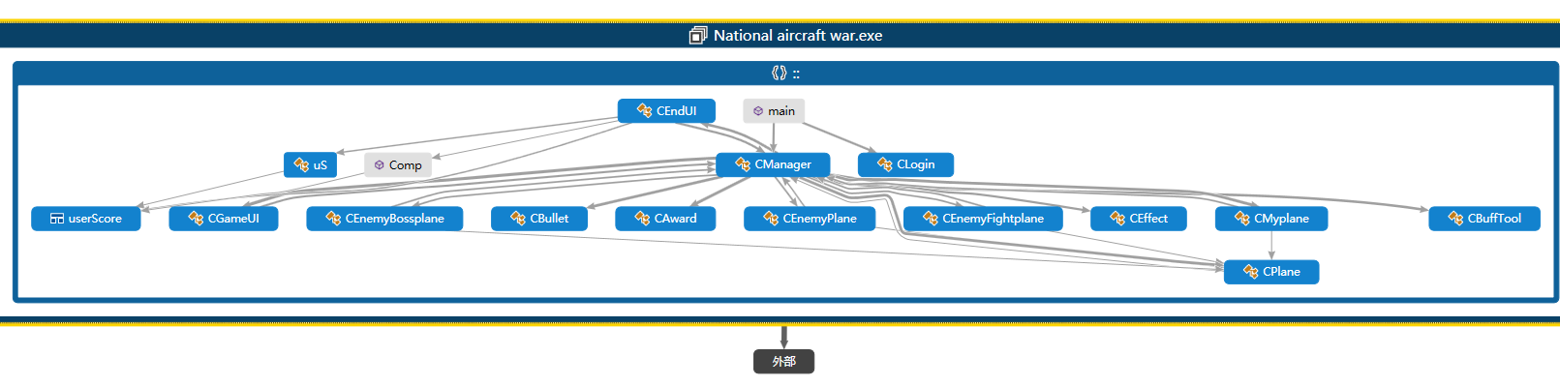

结构关系图：

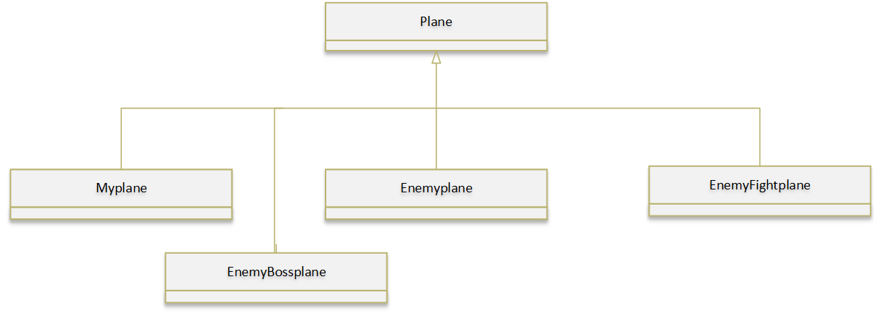

简要说明：plane为飞机基类，mplane,Enemyplane,EnemyFightplane,EnemyBossplane分别为派生的子类，这样封装可以任意增加子类，删除子类，子类可以从基类继承方法，还可以对某些方法进行多态继承，子类统一使用同一接口，而自己在类中实现自己特有的方法。

2、设计类图（所有类图）：

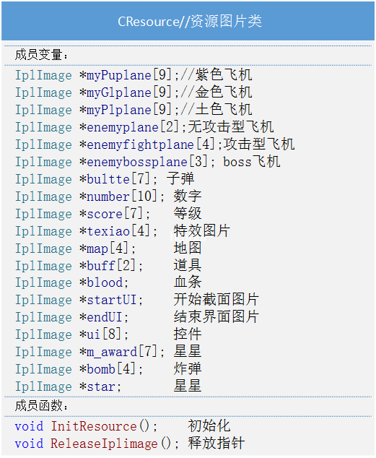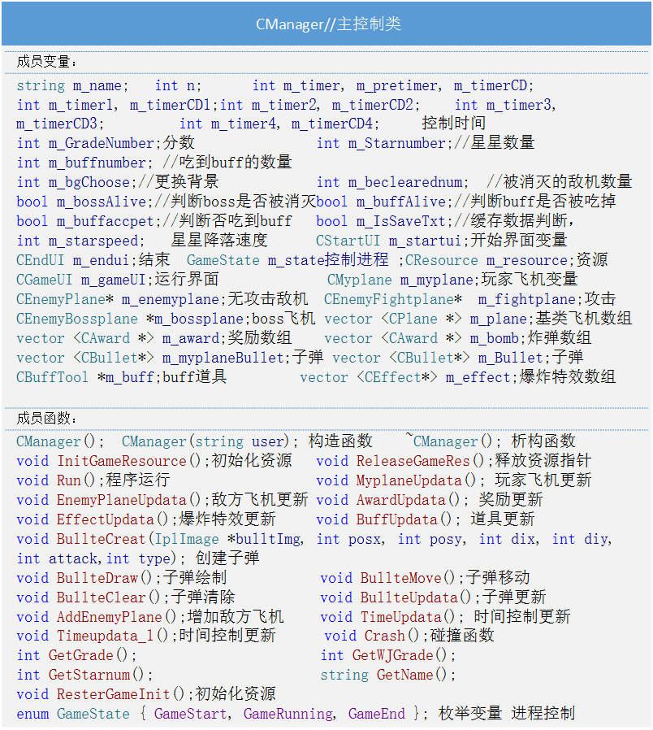

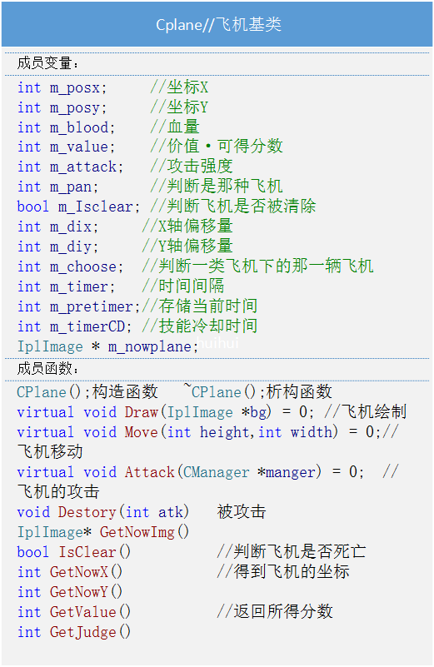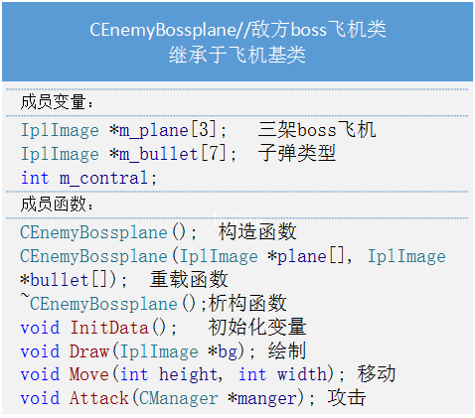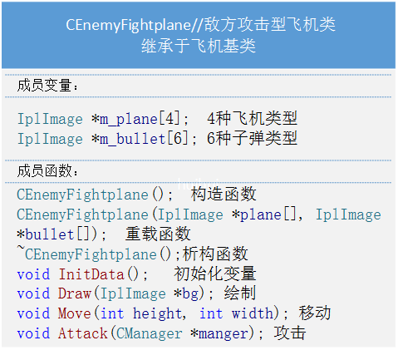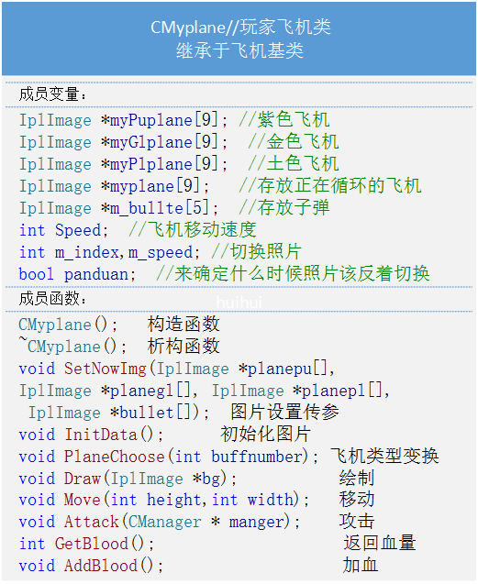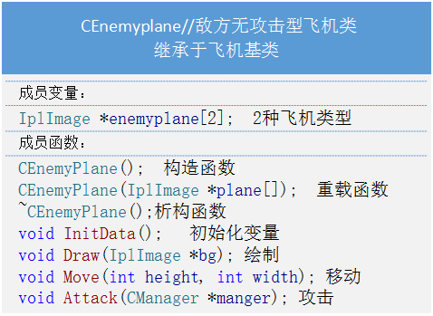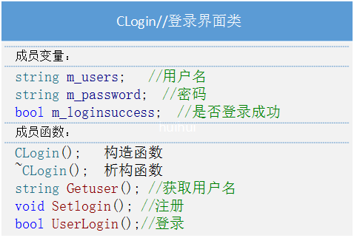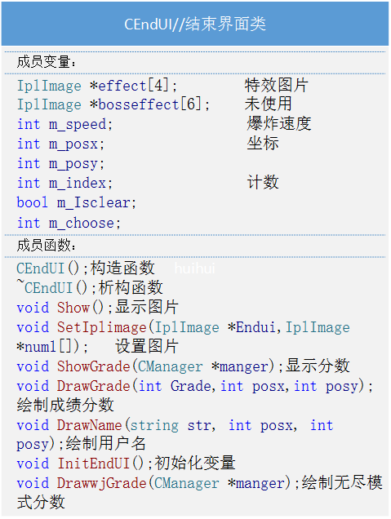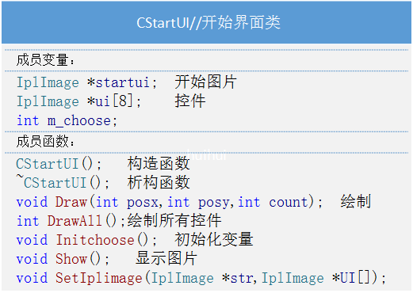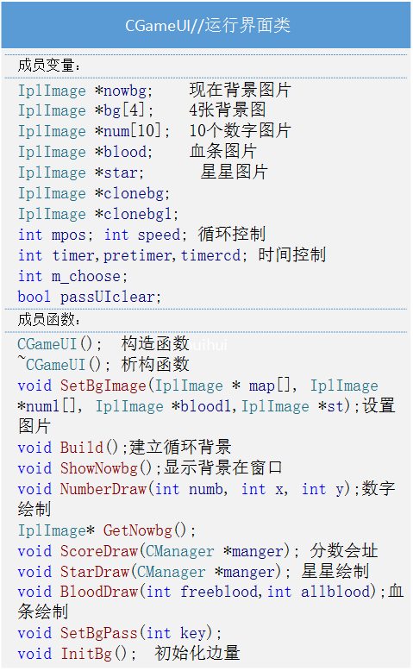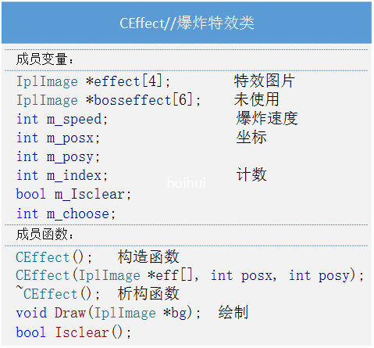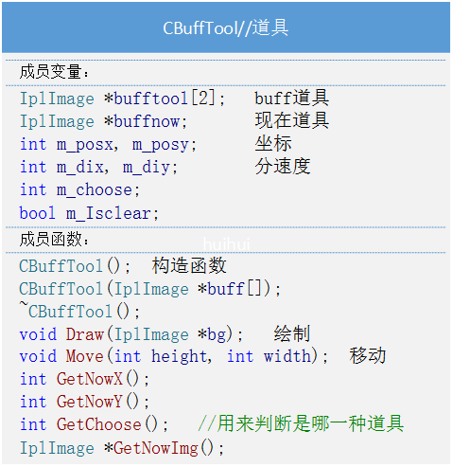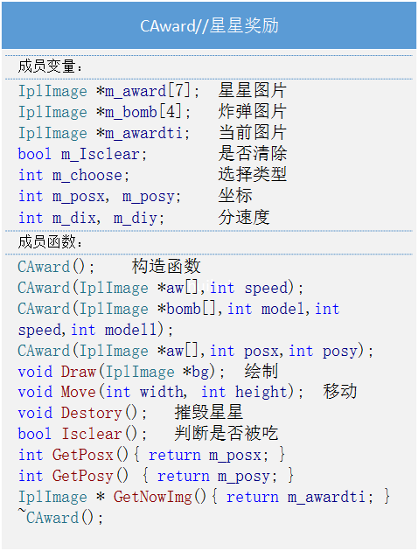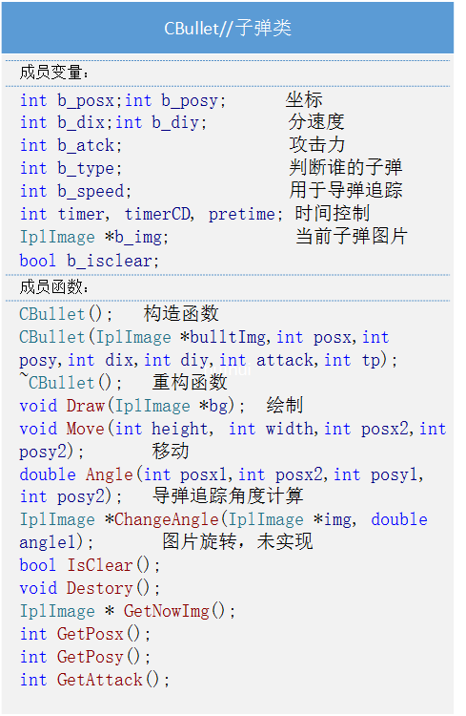

**三、核心算法** ：

1、游戏总控算法：

该算法完成控制整个游戏进程的功能，判断游戏进行状态，对角色道具进行更新，该算法主要是通过CManager类中的Run函数进行控制，对枚举变量m_state进行判断达到控制开始，运行，结束界面。当m_state=0时，进入开始界面；m_state=1时，进入运行界面；m_state=2时，进入结束界面。流程图如下：

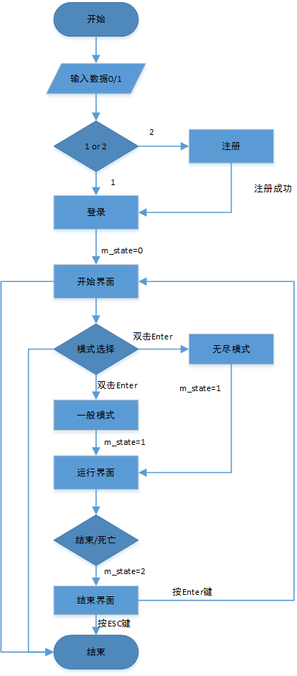

算法对应实现函数：CManager类下的Run函数。

2、导弹追踪：

该算法是Cbullet类下的Move，Angle函数，该两个函数用于敌方导弹追踪我方飞机，该算法先利用子弹，飞机的坐标，利用反三角函数算出角度，再利用三角函数sin，cos算出x，y方向的分速度，再进行子弹移动。流程图如下：

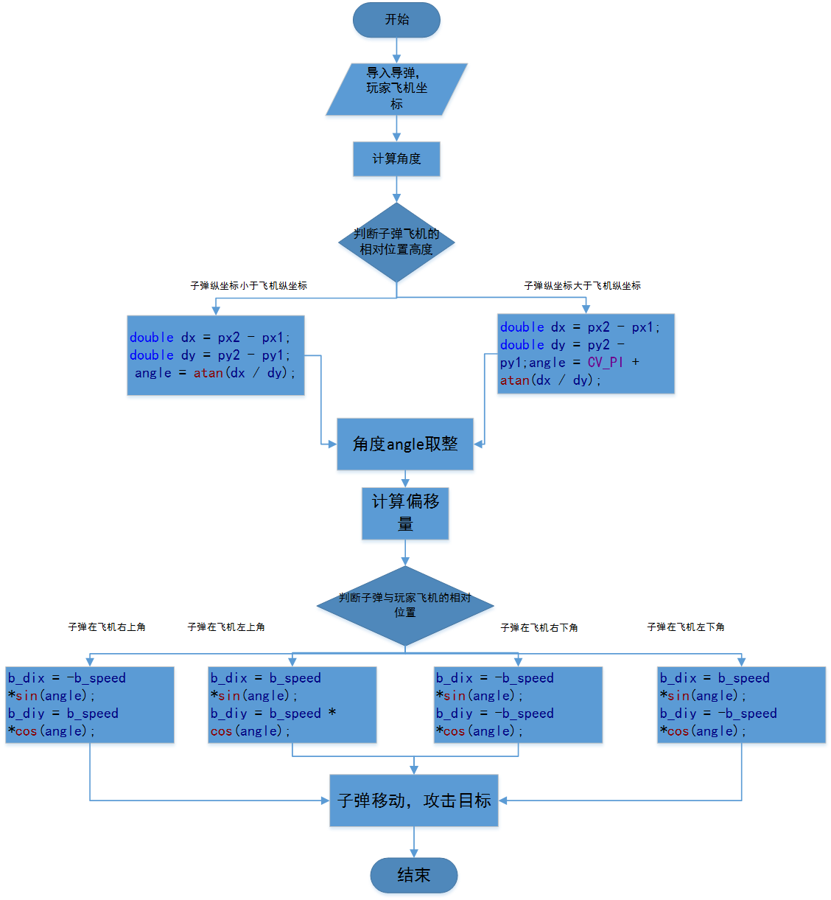

图2 RUN 函数流程图

算法对应实现函数：CBullet类下的Move，Angle函数。

**五、程序实现**

1、开发平台与编译运行要求：

|  |  |
| --- | --- |
| 硬件配置 | 版本 |
| Windows操作系统 | Win10 |
| Microsoft Visual studio | Vs2013 |
| opencv | 2.4.11 |

2、核心功能分析：

①登录注册：

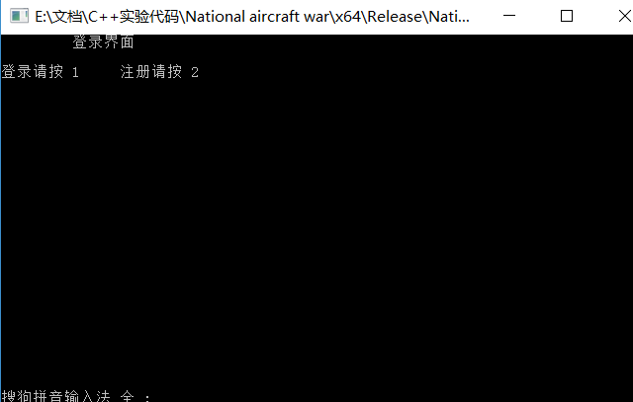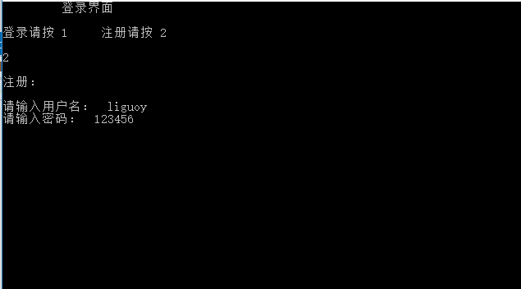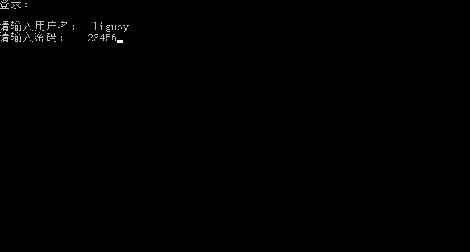

②开始界面--菜单栏：

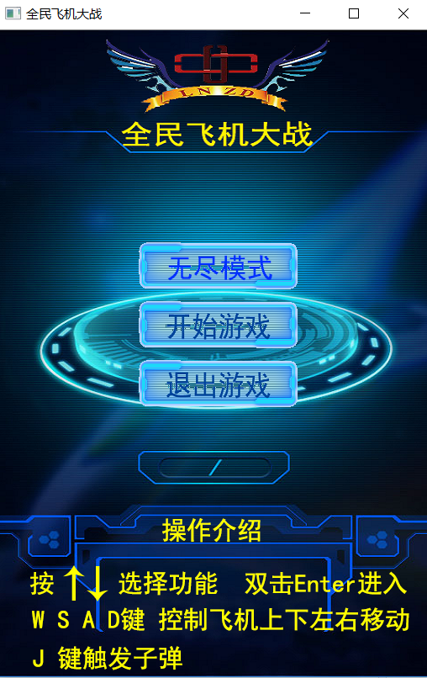

③运行界面 – 无尽模式 – 一般模式：

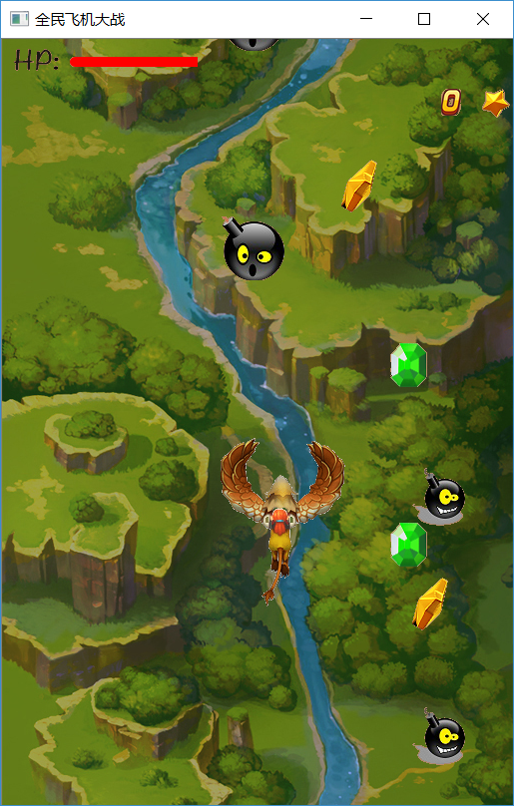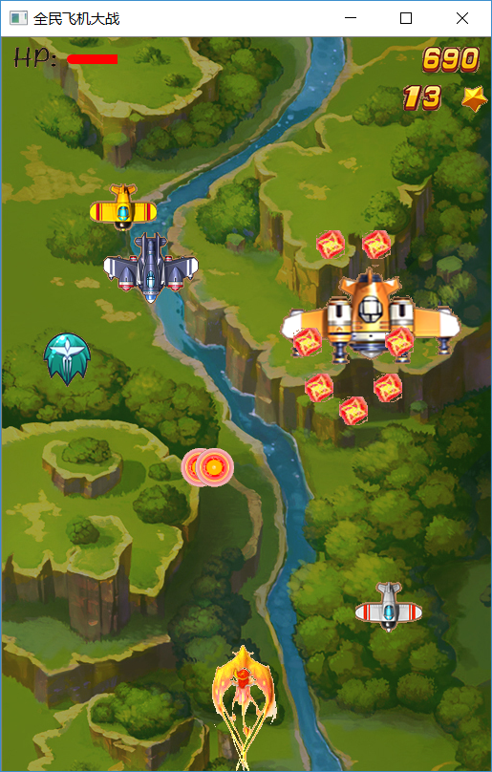

④结束界面： 实现分数显示，排行榜

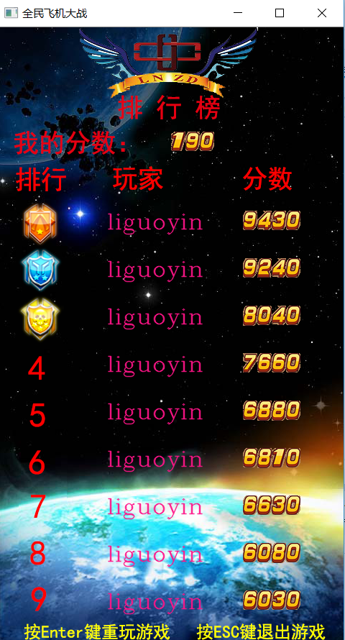

⑤导弹追踪：玩家旁边的两枚导弹为追踪弹

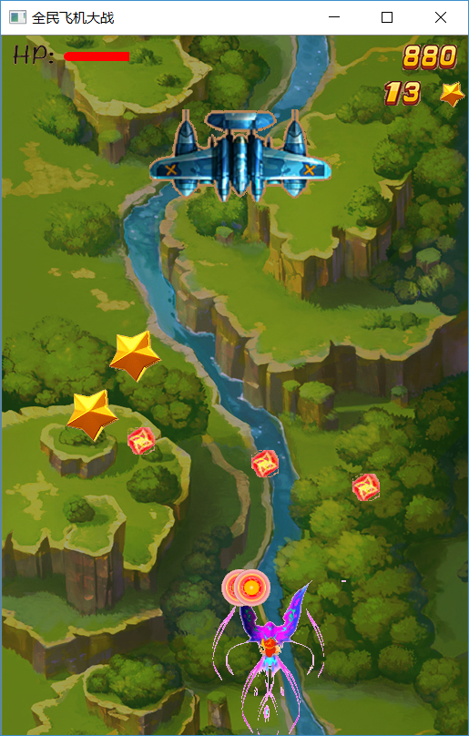

分析：游戏显示功能无屏闪现象，运行稳定，流畅。

⑥存储功能 – 用户注册：

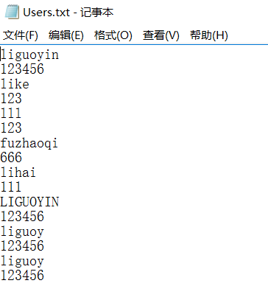

⑦存储功能 – 得分存储：

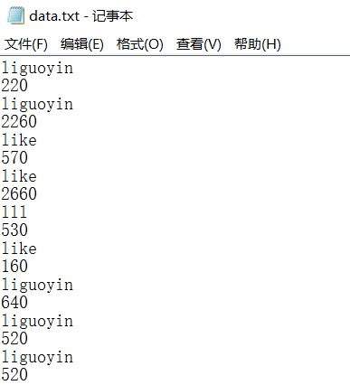

分析：存储功能正常，可以支持TXT文档存储。

3、功能完成度

| **编号** | **功能模块** | **完成情况描述** | **完成度** |
| --- | --- | --- | --- |
| FUN_01 | 开始系统 | 出现登录，注册选择界面 | 100% |
| FUN_02 | 登录 | 登录成功，出现开始界面菜单 | 100% |
| FUN_03 | 注册 | 注册成功，出现登录界面 | 100% |
| FUN_04 | 菜单界面 | 出现菜单界面 | 100% |
| FUN_05 | 无尽模式 | 进入无尽模式 | 100% |
| FUN_06 | 一般模式 | 进入一般模式 | 100% |
| FUN_07 | 退出游戏 | 退出游戏 | 100% |
| FUN_08 | 飞机上移 | 飞机向上移动 | 100% |
| FUN_09 | 飞机下移 | 飞机向下移动 | 100% |
| FUN_10 | 飞机左移 | 飞机向左移动 | 100% |
| FUN_11 | 飞机右移 | 飞机向右移动 | 100% |
| FUN_12 | 攻击 | 子弹从飞机炮口发出 | 100% |
| FUN_13 | 消灭 | 敌方飞机消失，出现爆炸特效并且出现爆炸奖励 | 100% |
| FUN_14 | 消灭 | 玩家飞机掉血 | 100% |
| FUN_15 | 碰撞1 | 玩家飞机，敌方飞机都掉血 | 100% |
| FUN_16 | 计分 | 分数增加 | 100% |
| FUN_17 | 碰撞2 | 得分增加 | 100% |
| FUN_18 | 碰撞3 | 血量减少 | 100% |
| FUN_19 | 排行榜 | 显示当前分数与排行 | 100% |
| FUN_20 | 重玩游戏 | 游戏重新回到开始菜单界面 | 100% |
| FUN_21 | 退出游戏 | 退出游戏 | 100% |

**六、总结**

终于完成了该项目 – 全民飞机大战，在结束时，也对自己的游戏总结了一下，有些优点，也有些不足之出。优点：有较为清楚的软件运行流程，用户可以登录注册，保存数据，还有两种模式可供用户选择，敌方导弹还有追踪功能。不足：没有图形化的登录界面，画面感不强，游戏过程中道具种类较少，没有加入鼠标操作。完成此项目，自己收获也有很多，能够清楚地了解到制作一个软件所必要的流程，类的使用，继承，多态也有很好的了解，能够明白什么时候使用继承，什么方法有必要使用多态。虽然这些还不能熟练的使用，但是我会努力的学习使用它。

**参考资料**

**1、同学代码**

[1] 王雁林. 绘制字母函数cvInitFont(),cvPutText()

**2、书籍**

[1] 郑莉. 面向对象程序设计语言C++. 清华大学出版社，2012

**3、网络资源**

[1] C++ vector –金河博客<http://www.cnblogs.com/wang7/archive/2012/04/27/2474138.html>

[2] GetAsyncKeyState()用法<http://blog.csdn.net/curly_chen/article/details/51894978>

[3]图像旋转缩放 – 博客<http://blog.csdn.net/icvpr/article/details/8502929>